資料No3
通常運営マニュアル

１、はじめに
本資料は、愛知県名倉川漁業協同組合が組織する段戸川倶楽部のような釣り人組織を運営していくにあたり必要となるツール類や考え方をまとめたマニュアルです。

２、ツール
釣り人組織を運営する場合、全員が集合して何かを決めるということがなかなか出来ません。そのため、メールやインターネット上のツールを用いて、決めていくことになります。
通常運営時に役に立つ、以下のツールを紹介します。
- メーリングリスト
- アンケートフォーム
- イベント日程調整ツール
- Facebookグループ
- Facebook、twitter などのSNS拡散ツール

２－１、メーリングリスト
メンバーへの連絡、メンバー間の意見交換等、意思疎通をおこなう際の基本ツールとなります。FacebookなどのSNS、LINEでも同じようなことは出来ますが、全員が該当ツールのアカウントを持っていることが前提となってしまい、なかなか全員が持っていることがありません。
SNSと比較して、メーリングリストであれば携帯メールはかパソコンメールは必ず皆持っているため、アカウントを持っている/持っていないということに依存せずに使うことが出来ます。様々なメーリングリストがありますが、googleのものが無料で利用出来、機能も十分に備わっていますので、段戸川倶楽部ではgoogle のメーリングリストを作成して、通常連絡を実施しました。
【google group】
https://groups.google.com/forum/#!overview
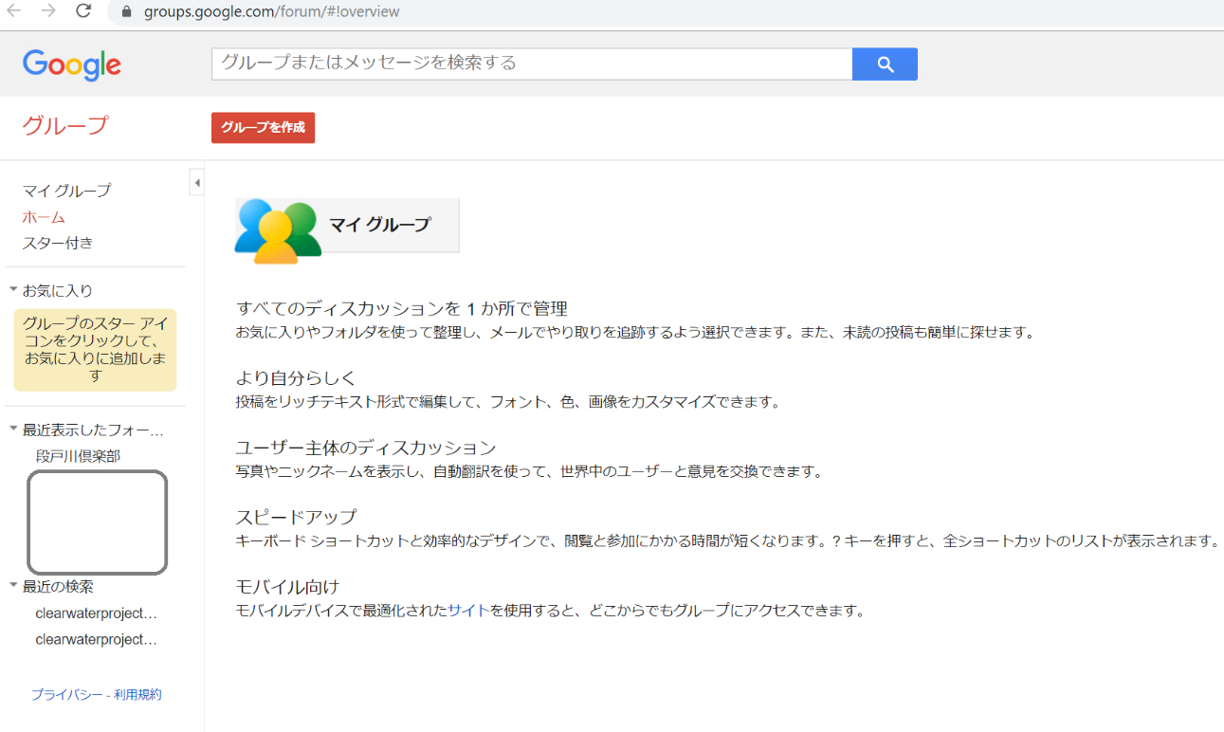
【google group のわかりやすい説明ページ】
参考にわかりやすい操作方法ページを紹介しますが、個人運営のサイトのため今後閉鎖される可能性もあります。その場合には、後述の公式ヘルプを参照ください。
https://did2memo.net/2019/06/03/google-group-setup-mailing-list/

【google group の公式ヘルプ】
https://support.google.com/groups/answer/2464926?hl=ja

２－２、アンケートフォーム
メンバー間で意思決定をしたり、シーズン終了後に活動報告を報告してもらったりする場合に使用します。意思決定の例は、物品の購入をするにあたり、組織の積立基金を使うか？などです。このような場合にも全員が直接会って意思決定することは出来ないため、アンケートフォームで回答してもらい、過半数以上であれば実行するという形で運営します。
細かい事ですが、過半数で実行とはいっても反対意見が半数程度ある場合には、その反対理由のヒアリングと、反対理由への対応はしておいた方が参加者が気持ちよく動くことが出来ます。意見が割れそうな内容については、Yes/Noだけでなく、その理由を聞く項目もつけておいた方が良いです。
様々なアンケートフォームがありますが、googleのものが無料で利用出来、機能も十分に備わっていますので、段戸川倶楽部ではgoogle のアンケートフォームを利用して意思決定を実施しました。結果もすぐに見やすく集計してくれたり、個別のアンケートの回答をExcel形式で出力出来たりと非常に便利です。
【google フォーム】
https://docs.google.com/forms/u/0/
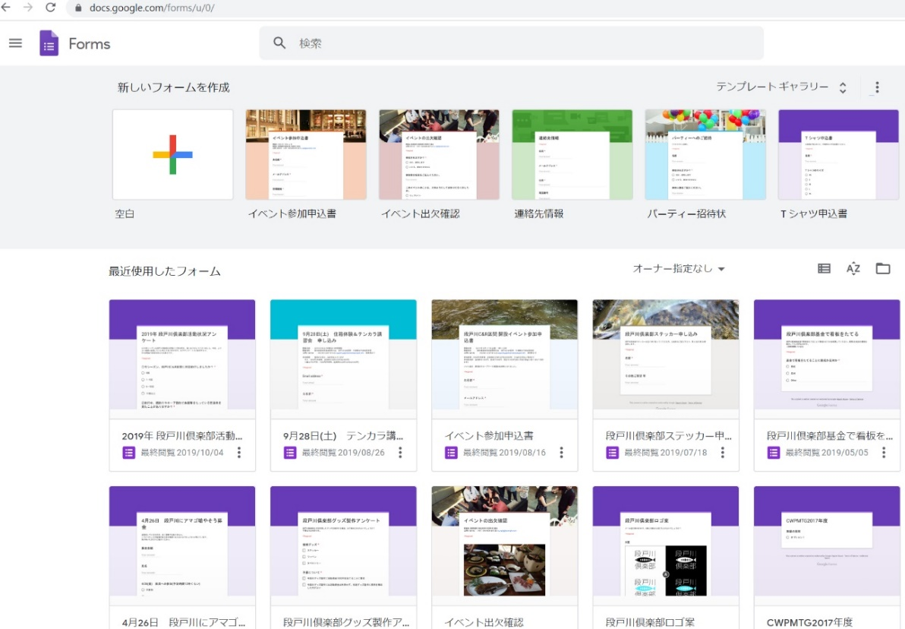

【google フォーム のわかりやすい説明ページ】
参考にわかりやすい操作方法ページを紹介しますが、個人運営のサイトのため今後閉鎖される可能性もあります。その場合には、後述の公式ヘルプを参照ください。
https://form.run/media/contents/enquete/googleform/

【google group の公式ヘルプ】
https://support.google.com/docs/answer/6281888

２－３、イベント日程調整ツール
イベントの日程調整に使用します。日程調整を全員がメールでやりとりすると何10通もメールが乱れ飛ぶことになりますが、ツールを使うと非常にシンプルに実施することが出来ます。
様々な日程調整ツールがありますが、「調整さん」が無料で利用出来、機能も十分に備わっていますので、段戸川倶楽部では「調整さん」を利用して日程調整を実施しました。

【調整さん】
https://chouseisan.com/
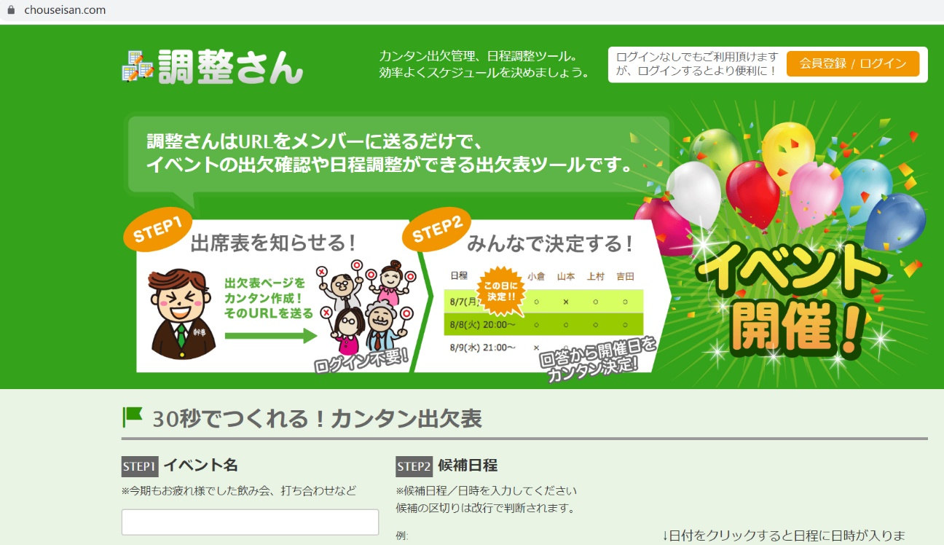
【調整さん のわかりやすい説明ページ】
参考にわかりやすい操作方法ページを紹介しますが、外部のサイトのため今後閉鎖される可能性もあります。その場合には、インターネットで別の操作説明ページを探して下さい。
https://boxil.jp/beyond/a4973/

２－４、Facebookグループ
メーリングリスト同様にメンバーへの連絡、メンバー間の意見交換等、意思疎通をおこなう際のツールとなります。全員が該当ツールのアカウントを持っていることが前提となってしまうため、段戸川倶楽部では利用しませんでしたが、もし持っていればメーリングリストよりも使い勝手が良いです。
また、メーリングリストと異なり、メンバー内での情報共有だけでなく、外部向けの情報共有ツールとしても利用できます。
【facebookグループ のわかりやすい説明ページ】
参考にわかりやすい操作方法ページを紹介しますが、外部のサイトのため今後閉鎖される可能性もあります。その場合には、インターネットで別の操作説明ページを探して下さい。
https://boxil.jp/beyond/a4973/https://tenjuku.net/facebook-group

２－５、facebook、twitter などのSNSツール
メンバー内ではなく、主に外部に情報発信をする場合にSNSツールを利用します。
もちろんfacebookは前述したように、メンバー内での情報共有に使うこともありますが、外部向けの情報発信ツールとしても有用です。
2019年時点での代表的なSNSツールはfacebook、twitter、insgagramであり、特徴をまとめた参考サイトを紹介します。
https://gaiax-socialmedialab.jp/post-29375/

外部のサイトのため今後閉鎖される可能性もあります。その場合には、インターネットで別の操作説明ページを探して下さい。

３、通常運営時の勘所

３－１、運営時の重要な考え方
釣り人組織を運営していくことは、「コミュニティを運営すること」と似ています。
漁協運営を手伝ってくれるような釣り人は、モラルが高く、河川環境へ何らかの貢献をしたいと考えている人が多い傾向にあります。また、同じようにモラル高く釣りをしている人達とのつながりを求めていることが多いです。
コミュニティを運営する上で重要な考え方は以下です。
- 余白を作る
- 仮想敵を作る
- 秘密を共有する
- 共通目的を作る

①の「余白を作る」について、完璧に運営する必要はありません。むしろ、あえて情報が足りない、準備が足りないような余白を残しておいた方がメンバーは動きやすくなります。
積極的な釣り人達は、自分から行動して余白を埋めてくれることが多々あります。逆に完全に運営側でお膳立てしすぎると、せっかく積極的に参加してくれている釣り人の積極性をそぐことにもなりかねないですし、面白みがなくなります。
②の「仮想敵を作る」について、密漁者でもカワウでも良いです。「あれを何とかしよう」という敵イメージがあった方が、組織の団結力があがります。
③の「秘密を共有する」について、例えばメンバーだけが知っている秘密の爆釣ポイント等、秘密があることで親近感が高まり、組織の団結力があがります。
④の「共通目的」を作るについて、例えば「出来たばかりのC&R区間を日本を代表するようなエリアにしよう」といったわかりやすい目的を作ると、メンバーが同じゴールをイメージしやすく、動きが良くなります。
4つのポイントさえ押さえられていれば、具体的な内容は組織それぞれのケースに応じて作っていけば良いです。
重要な管変え方は「コミュニティを運営すると考え、4つのポイントをおさえる」「釣り人組織に参加してくれるような釣り人はモラルが高く、動きも良いため、予想以上に頼っても大丈夫」ということです。人格的にも素晴らしい釣り人の皆さんとの協業は想像以上に楽しいはずです。

３－２、組織の広げ方
数年すると、釣り人組織が広がっていきますが、一気に広げてはいけません。
運営する上で、メンバーが「安心を感じているか」が重要になります。釣り人組織に入ってくれている多くのメンバーが安心して発言、行動できるペースを守る必要があります。
1年目を10人程度で始めるとし、10人であれば全員の顔と名前が一致し、考え方も共有できるでしょう。シーズンの後半には、比較的発言しやすい雰囲気が出来るはずです。
2年目には、1年目の中心となったメンバーが残ってくれるはずです。しかし、2年目に新しいメンバーが入りすぎると、1年目の中心メンバーが作ってくれた雰囲気や考え方が崩れます。1年目のメンバーが2年目のメンバーをフォローし、話しやすく動きやすい状態をケア出来るくらいの人数で2年目の募集人員を決めた方が良いです。
これを毎年繰り返し、必要な組織人数目標になるまでペースを守って拡大していくことがポイントです。
特にフライフィッシング、テンカラ、ルアー、餌釣り等、異なる釣法がまざる釣り人組織となる場合には、それぞれの文化が異なりますので、より慎重にひろげていく必要があります。

